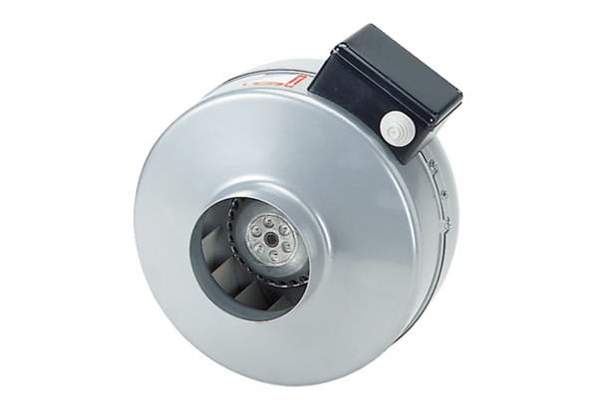Radial-Rohrventilator ERR 10/1Verpackungseinheit: 1 StückSortiment: C
Artikelnummer: 0080.0270Hersteller: MAICO

